Информация
для проведения профсоюзных собраний по подготовке
мероприятий 1 Мая 2024 года
(по данным Пермьстата)

Наименование показателя | ед. измерения | отчетный период текущего года | в %  к соотв. периоду прошлого  года | Примечание
Индекс промышленного производства | % | 108,0 | 105,2 | январь-декабрь 2023 г. к соотв. периоду 2022 г.
Индекс потребительских цен | % | 107,7* | 105,8** | *декабрь 2023г.  **декабрь 2023г. к соотв. периоду 2022 г.
Инвестиции в основной капитал | млн. руб. | 481410,0* | 115,8** | январь-декабрь 2023 г.  к соотв. периоду 2022 г.  **в сопоставимых ценах
Оборот розничной торговли | млн. руб. | 713933,9 | 103,7 | в сопоставимых ценах
Введено жилых домов | тыс. кв. м. | 1927,7 | 97,0
Продукция сельского хозяйства | млн. руб. | 62889,2* | 91,5** | *2023 год  в фактических ценах  ** в сопоставимых ценах
Денежные доходы в среднем на душу населения | рублей в месяц | 41999,7 | 112,7
Реальные распологаемые денежные доходы (доходы за вычетом обязательных платежей, скорректированные на ИПЦ) | % | - | 106,8 | январь-декабрь 2023г. к соотв. периоду 2022 г.
Среднемесячная номинальная начисленная заработная плата  одного работника | рублей | 60943,9 | 114,6 | январь-декабрь 2023 г.  к соотв. периоду 2022 г.
Среднемесячная реальная начисленная заработная плата, рассчитанная с учетом индекса потребительских цен | % | - | 108,4 | январь-декабрь 2023 г.  к соотв. периоду 2022г.
Задолженность по выплате средств  на оплату труда (на конец отчетного периода) в т.ч. | млн. руб. | 0,00 | - | по состоянию  на 1 января 2024 года  (без субъектов малого предпринимательства)
Среднесписочная численность работников (без внешних совместителей) | тыс. чел. | 719,9 | 98,4
Стоимость минимального набора продуктов питания (на конец отчетного периода) | рублей | 5705,14* | 105,9* | *декабрь 2023 г.  ** декабрь 2023 г. к соотв. периоду 2022 г.
Уровень безработицы,  по данным службы занятости | % | 0,44 | 68,8 | на конец декабря 2023г.
Пособие по безработице | рублей
минимальное | “ | 1500 | 100
максимальное  (в первые три месяца) | “ | 12792 | 100
максимальное  (в следующие три месяца) | “ | 5000 | 100
Доля населения с доходами ниже прожиточного минимума  (к общей численности региона) | % | 11,05* | 90,2** | *2023г.  **2023 г. к 2022г.
Численность населения края  на 01.01.2024 г.  (предварительные данные) | тыс. чел. | 2495, 2 | 99,4
Средний размер назначенных пенсий, по данным Отделения Социального фонда Российской Федерации | рублей | 21000,7 | 99,5 | на 01 января 2024г.

рублей в месяц
 | с 01 июня  по 31 декабря 2023 г. | с 1 января 2024 года
Минимальный размер оплаты труда | 16242 | 19242
Величина прожиточного минимума – всего, в том числе: | 13225 | 14217
трудоспособное население | 14415 | 15497
пенсионеры | 11374 | 12227
дети | 13146 | 14093

ЗАРАБОТНАЯ ПЛАТА

Среднемесячная номинальная начисленная заработная плата в январе-декабре 2023 года составила 60943,9 рубля и по сравнению с январем-декабрём 2022 года выросла на 14,6%. Реальная начисленная заработная плата, рассчитанная с учетом индекса потребительских цен, в январе-декабре 2023 года выросла на 8,4% по отношению к аналогичному периоду прошлого года.
Среднемесячная номинальная начисленная заработная плата в январе 2024 года составила 61467,0 рубля и по сравнению с январём 2023 года выросла на 15,6%.
Реальная начисленная заработная плата, рассчитанная с учётом индекса потребительских цен, в январе 2024 года выросла на 6,9% по отношению к аналогичному периоду прошлого года.
По состоянию на 1 января 2024 года по Пермскому краю просроченной задолженности по заработной плате по кругу наблюдаемых видов экономической деятельности нет.

ЗАНЯТОСТЬ И БЕЗРАБОТИЦА

Среднесписочная численность работающих в организациях в январе-декабре 2023 года составила 720,0 тыс. человек (98,4% к январю-декабрю 2022 года).
К концу декабря 2023 года в государственных учреждениях службы занятости населения состояло на учете 6980 не занятых трудовой деятельностью гражданина, из них 5337 человек имели статус безработного, в том числе 4420 человек получали пособие по безработице.
В декабре 2023 года статус безработного получили 1432 человека. Размеры трудоустройства безработных были меньше на 295 человек или на 24,0%, чем в декабре 2022 года, и составили 932 человека.
Общая потребность в работниках, заявленная в государственные учреждения службы занятости населения работодателями за декабрь 2023 года, уменьшилась на 2054 единицы. На город Пермь приходится 36,0% вакансий.
К концу января 2024 года в государственных учреждениях службы занятости населения состояло на учёте 6771 не занятых трудовой деятельностью граждан, из них 4808 человек имели статус безработного, в том числе 3911 человек получали пособие по безработице.
В январе 2024 года статус безработного получили 743 человека. Размеры трудоустройства безработных были меньше на 115 человек или на 14,2%, чем в январе 2023 года, и составили 696 человек.
Общая потребность в работниках, заявленная в государственные учреждения службы занятости населения работодателями за январь 2024 года, уменьшилась на 1120 единиц. На г. Пермь приходится 36,3% вакансий.

ЦЕНЫ

Индекс потребительских цен по Пермскому краю в декабре 2023 года к декабрю 2022 года составил 107,7%. Прирост стоимости продовольственных товаров сложился на уровне 7,5%, непродовольственных товаров – 7,4%, услуг – 8,6%.
Стоимость условного (минимального) набора продуктов питания в г. Перми увеличилась по сравнению с декабрём 2022 года на 6,3% и составила в декабре 2023 года 5689,74 рубля. В целом по Пермскому краю этот показатель сложился в размере 5705,14 рубля.
В системе жилищно-коммунального хозяйства отмечено удорожание жилищных услуг на 2-13%. Стоимость коммунальных услуг в течение истекшего года оставалась неизменной.
Ценовые изменения коснулись и системы образования. Плата за обучение в учебных заведениях различных категорий возросла в текущем году на 1-11%. Услуги дошкольных учреждений подорожали на 7-10%.
Поднялись с начала года тарифы на отдельные виды услуг бытового характера (на 3-28%), связи (на 2-11%), медицинских (на 2-19%) и ветеринарных услуг (на 15%).
В гостиничном бизнесе наиболее заметно подорожало проживание в четырёх-пяти звёздочных гостиницах (на 24%). Стоимость пребывания в гостиницах более низкого ранга и хостелах поднялась на 7-13%. На 22% повысилась плата за проживание в студенческих общежитиях.
В сфере транспортного обслуживания подорожали пассажирские авиаперевозки (на 26%), наблюдалось увеличение стоимости проезда в скорых фирменных и нефирменных поездах дальнего следования (на 5-14%), пригородных поездах (на 8%), а также в городском пассажирском транспорте (на 3-14%).
Стоимость услуг организаций культуры увеличилась в 2023 году на 29-37%, санаторнокурортных организаций – на 5-11%, организаций физической культуры и спорта – на 6-8%.
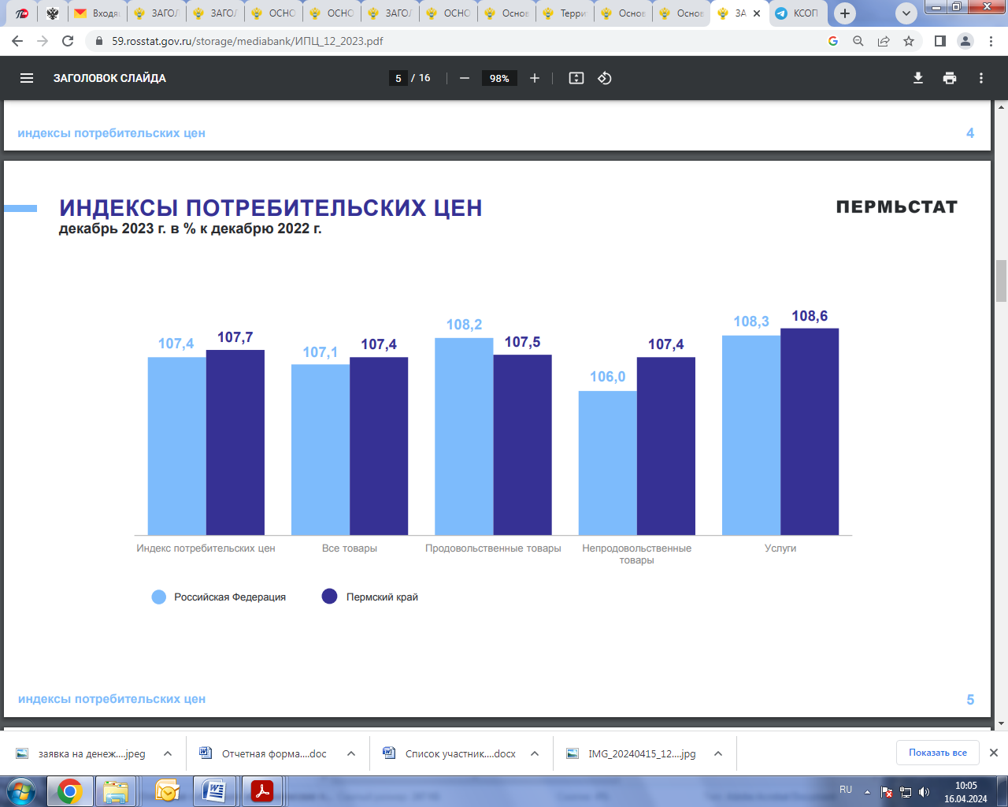
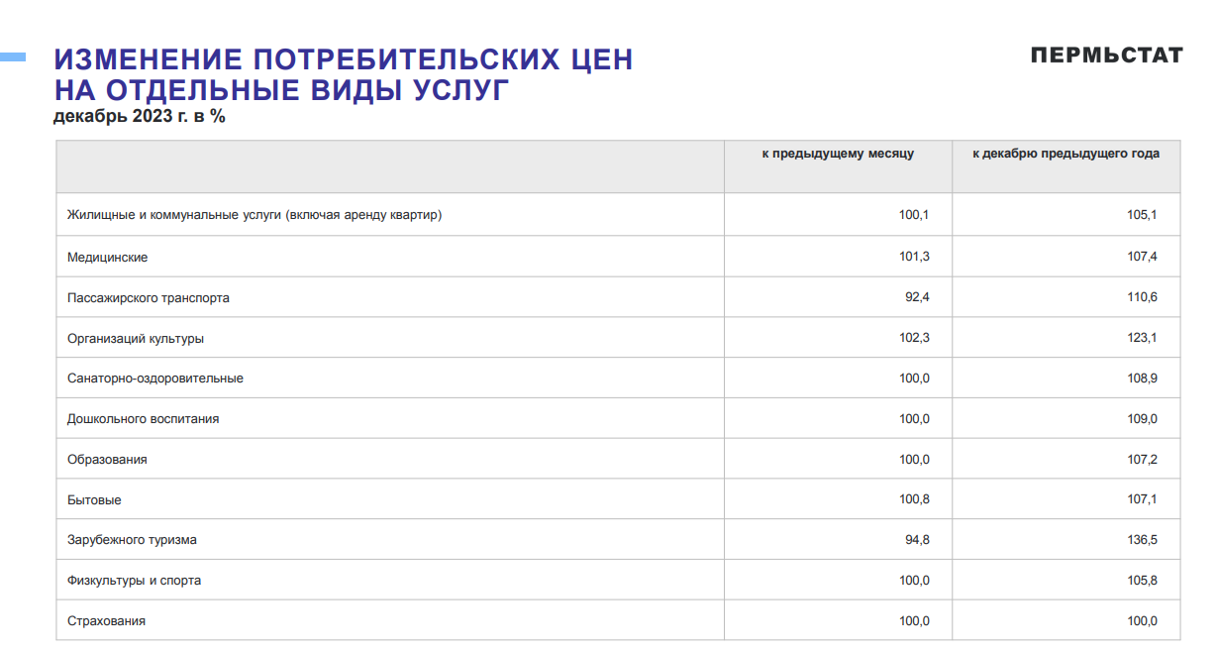

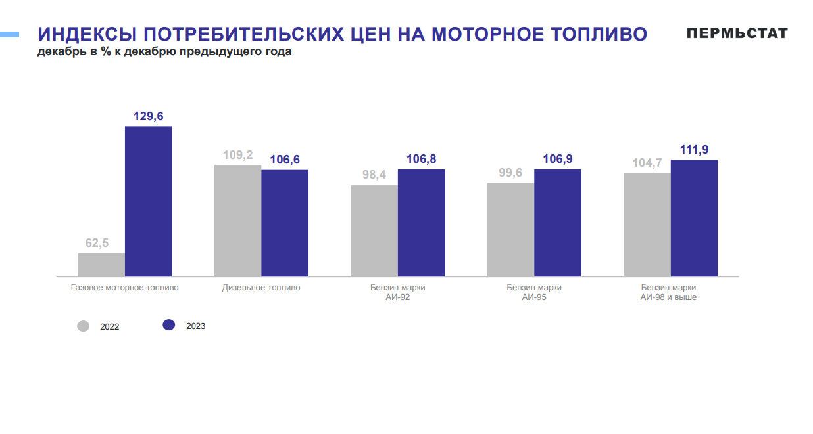

ПРОМЫШЛЕННОЕ ПРОИЗВОДСТВО

Индекс промышленного производства в январе-декабре 2023 года по отношению к аналогичному периоду 2022 года сложился 105,2%.
Среди регионов Приволжского федерального округа Пермский край занимает 11-е место (на 1 месте Чувашская Республика – 127,2%).
В обрабатывающем секторе индекс составил 108,6%.
Значительный рост наблюдался в производстве электрического оборудования и в производстве компьютеров, электронных и оптических изделий (в 1,6 раза), производстве мебели (на 27,6%), металлургическом производстве (на 21,6%). Максимальное падение отмечалось в производстве прочих транспортных средств и оборудования, производстве напитков, в полиграфической деятельности и копировании носителей информации (85,9%, 81,9% и 80,1% соответственно к январю-декабрю 2022 года).
Выросло производство сыров и творога (на 10,1% к уровню 2022 года), мяса (на 4,5%), полуфабрикатов мясных (на 4,4%). Снижение отмечено в производстве рыбных пресервов (70,2% к январю-декабрю 2022 года), кондитерских изделий (73,8%), рыбы переработанной и консервированной, ракообразных и моллюсков (89,7%), масла сливочного (93,9%), мяса домашней птицы (96,5%), муки (96,6%), хлебобулочных изделий (97,3%), молока (96,5%), изделий колбасных (98,1%), комбикормов (99,6%).
В энергетическом секторе рост индекса производства по сравнению с прошлым годом составил 0,4%. Предприятиями края выработано 29,6 млрд кВт-ч электроэнергии (100,4% к январю-декабрю 2022 года). Произведено 35,2 млн Гкал пара и горячей воды (100,8%).
Отрасли, связанные с водоснабжением и водоотведением, утилизацией отходов и ликвидацией загрязнений, увеличили свою активность на 4,6%.
По сравнению с 2022 годом выросли объёмы отгруженных товаров собственного производства организаций: по виду экономической деятельности «Обеспечение электрической энергией, газом и паром; кондиционирование воздуха» – на 11,6%, «Добыча полезных ископаемых» – на 11,1%, «Водоснабжение; водоотведение, организация сбора и утилизации отходов, деятельность по ликвидации загрязнений» – на 2,1%, «Обрабатывающие производства» – на 1,5%.

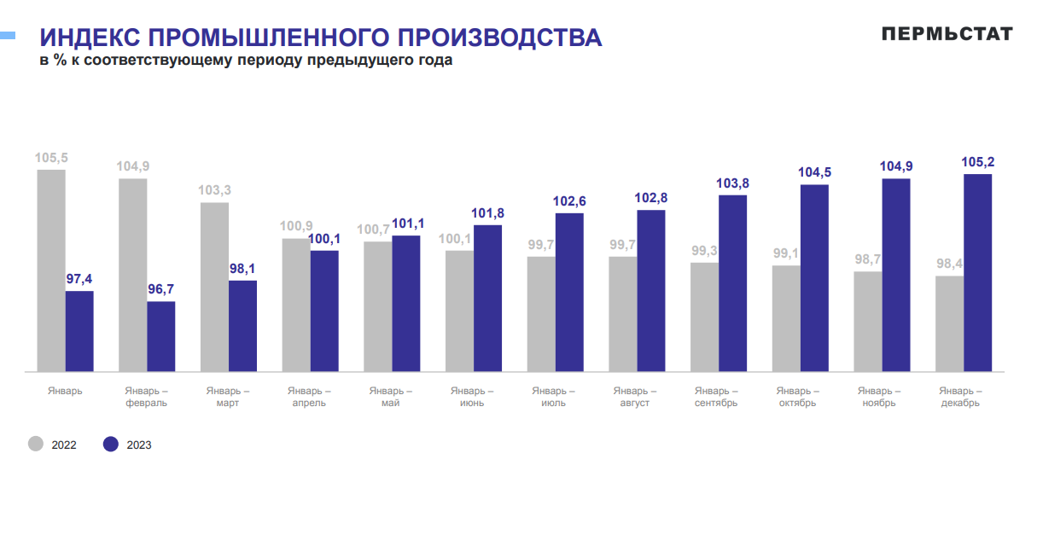
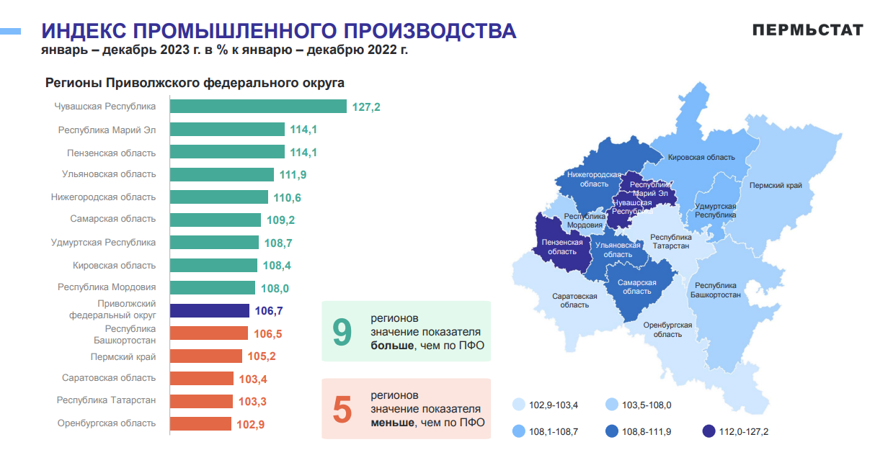

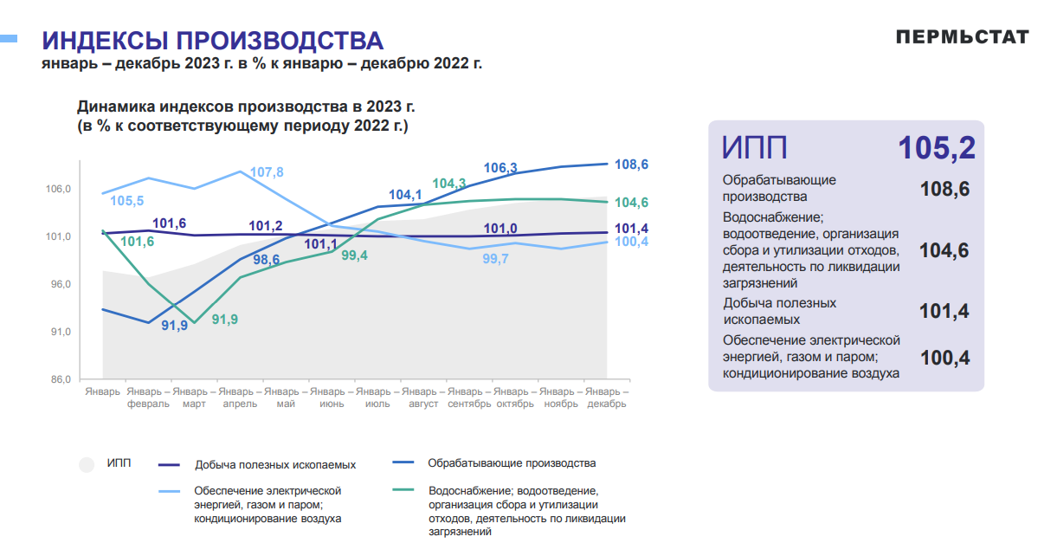

СЕЛЬСКОЕ ХОЗЯЙСТВО

За январь-декабрь 2023 года хозяйствами всех категорий Пермского края произведено продукции сельского хозяйства на сумму 62,9 млрд рублей, или 91,5% к уровню января-декабря 2022 года (в сопоставимых ценах).
С начала года снизилось поголовье крупного рогатого скота на 1,1% (в том числе коров – на 1,0%), овец и коз – на 6,8%, птицы – на 3,5%. Поголовье свиней выросло на 3,4%.
Производство молока увеличилось по сравнению с аналогичным периодом прошлого года на 3,5%, яиц – на 0,9%, скота и птицы на убой в живом весе – на 0,6%. Надои молока в сельхозорганизациях в среднем на 1 корову выросли на 3,2%, составив 7789 килограммов. Яйценоскость кур-несушек осталась на уровне прошлого года (326 штук).
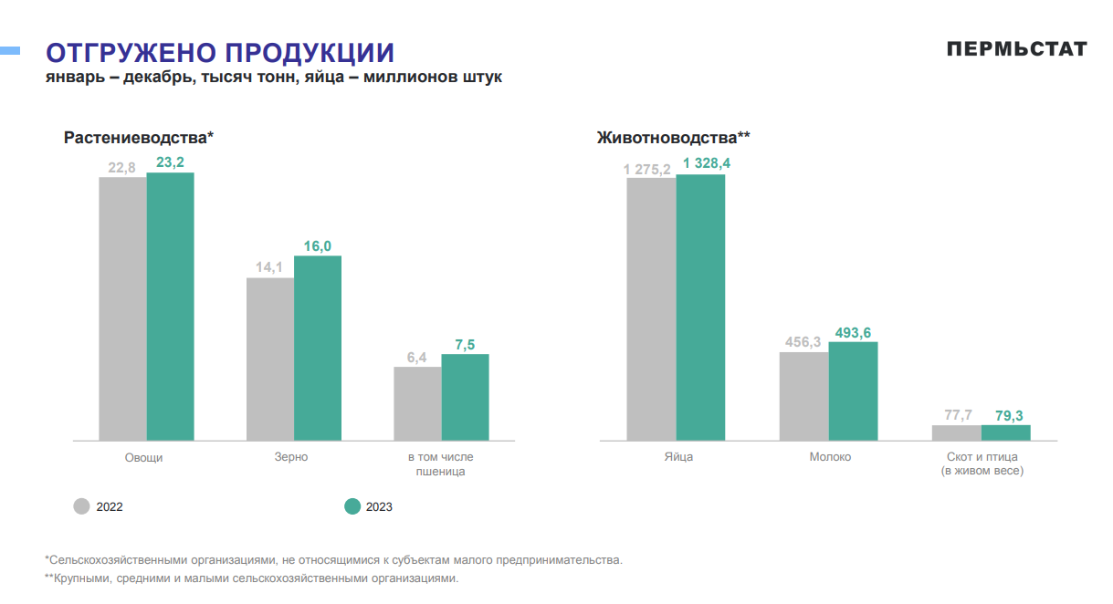

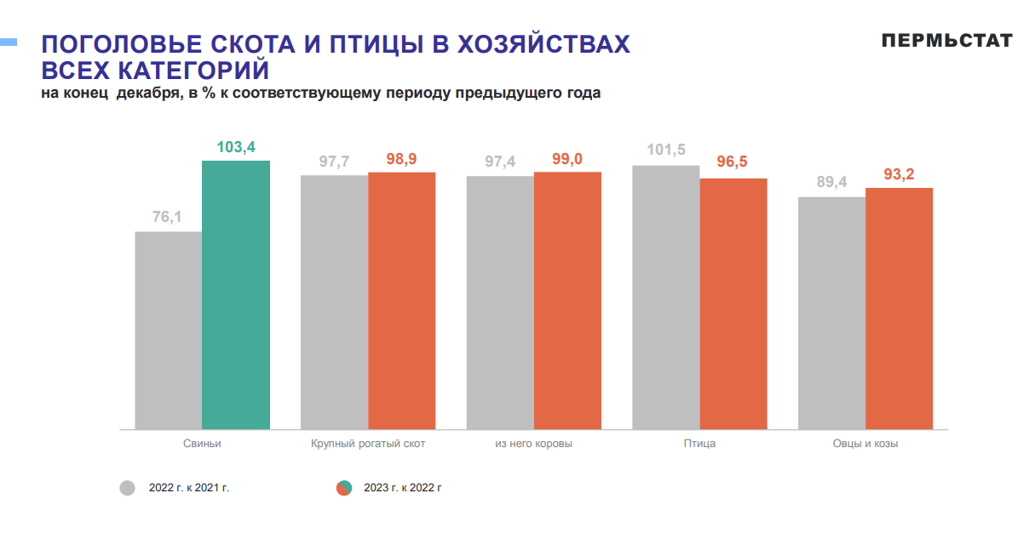

СТРОИТЕЛЬСТВО

Объём работ, выполненных по виду экономической деятельности «Строительство», в январе-декабре 2023 года составил 263,6 млрд рублей, или 129,3% к уровню 2022 года (в сопоставимых ценах).
На территории Пермского края построено 23573 квартиры общей площадью 1927,7 тыс. кв. метров, что на 3,0% меньше прошлогоднего уровня. Из общего объёма введённого жилья индивидуальными застройщиками построены жилые дома общей площадью 1246,8 тыс. кв. метров (на 2,9% больше, чем в 2022 году). На долю индивидуальных жилых домов пришлось 64,7% от общего объёма введённого жилья.

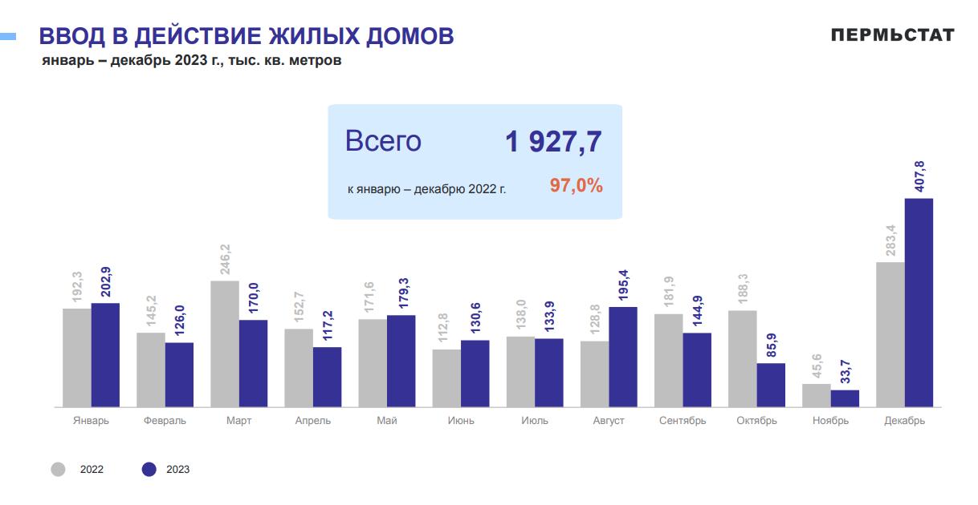

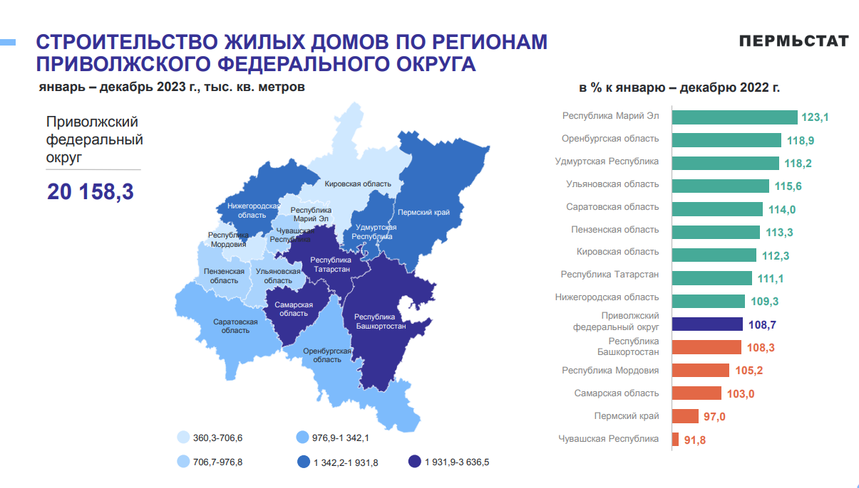
ТРАНСПОРТ

Организациями автомобильного транспорта (без субъектов малого предпринимательства и организаций с численностью до 15 человек) в 2023 году перевезено на 5,3% грузов меньше, чем в прошлом году, при этом грузооборот вырос на 21,3%.
На 20,0% увеличилось число пассажиров, которые воспользовались услугами автобусов, пассажирооборот вырос на 23,3%.
По данным Управления государственной инспекции безопасности дорожного движения Главного Управления Министерства внутренних дел России по Пермскому краю зафиксирован рост дорожнотранспортных происшествий на 10,6%. Число погибших и раненых в них увеличилось на 8,8% и 6,4% соответственно.

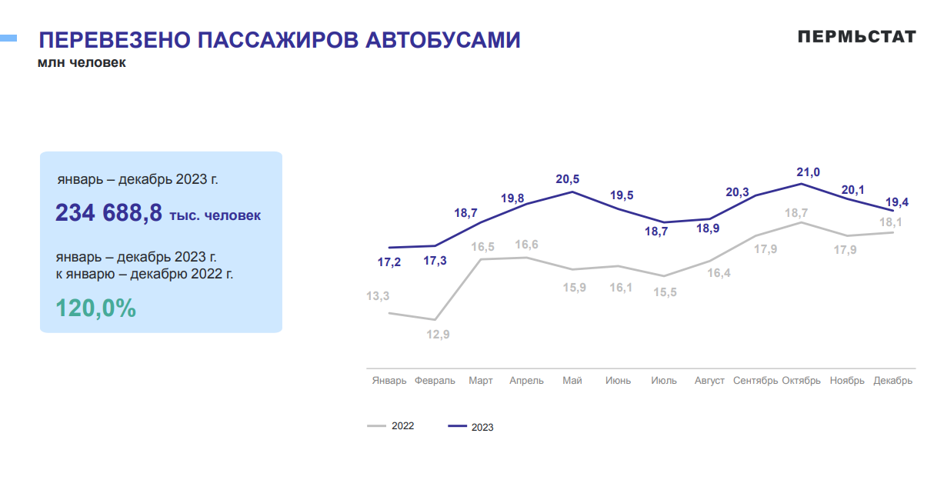

РЫНОК ТОВАРОВ

По сравнению с прошлым годом оборот розничной торговли Пермского края вырос на 3,7% (в сопоставимых ценах) и составил 713,9 млрд рублей. При этом оборот непродовольственных товаров увеличился на 5,2%, а пищевых продуктов – на 2,2%.
Предприятиями общественного питания реализовано продукции и товаров на сумму 36,8 млрд рублей, что в сопоставимых ценах на 13,3% больше, чем за 2022 год.
Населению края оказано платных услуг на 244,5 млрд рублей, что составляет в сопоставимых ценах 105,0% к январю-декабрю 2022 года, в том числе бытовых – на 24,6 млрд рублей или 101,0% к аналогичному периоду прошлого года. Наибольший удельный вес в структуре платных услуг населению занимали транспортные (21,4%) и коммунальные (16,4%) услуги.

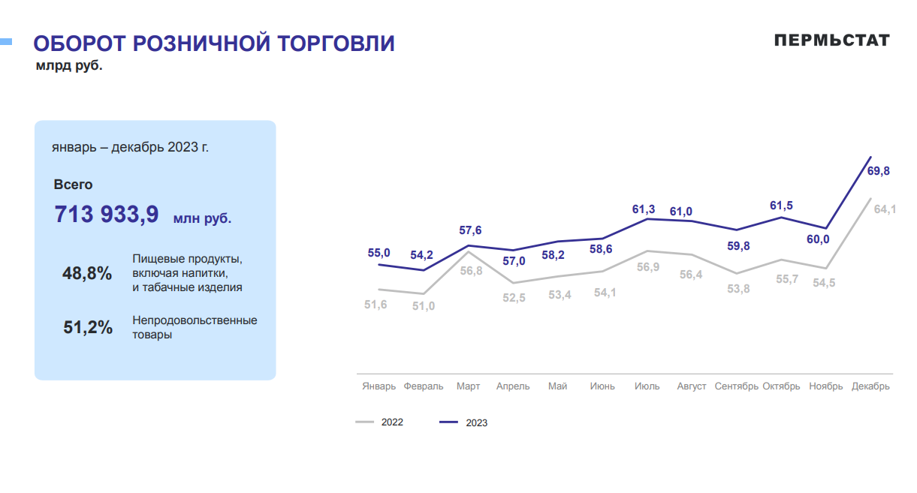

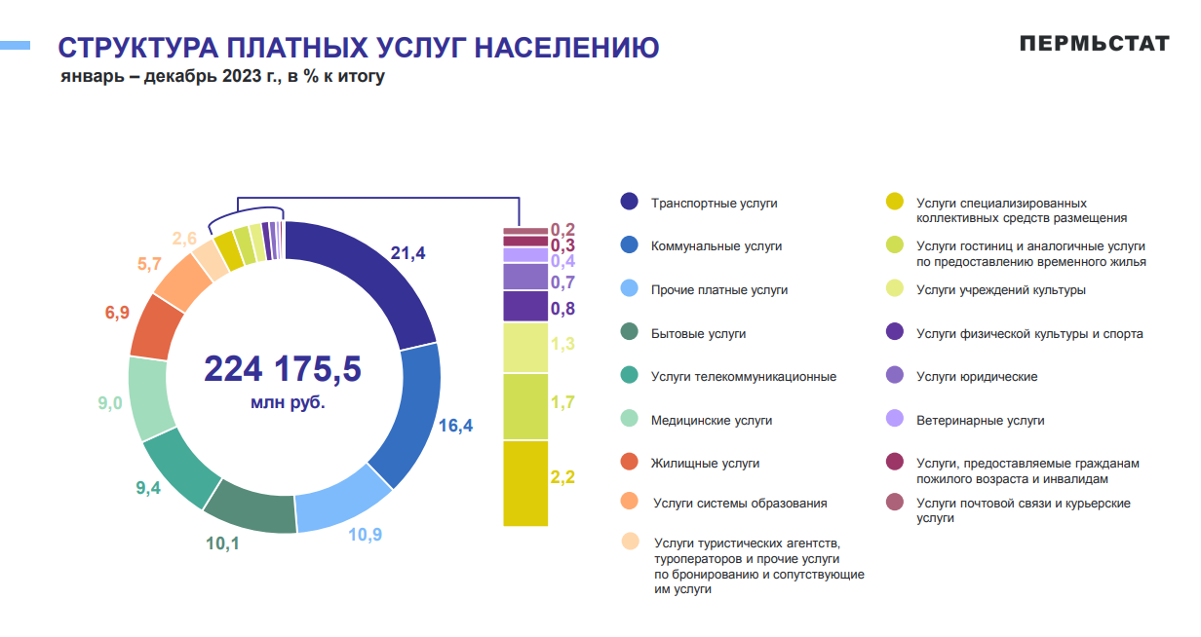

ИНВЕСТИЦИИ
За январь-декабрь 2023 года организациями края на развитие экономики и социальной сферы было использовано 481,4 млрд рублей инвестиций в основной капитал, что составило 115,8% к уровню 2022 года (в сопоставимых ценах).
Предприятиями региона (без субъектов малого предпринимательства и объёма инвестиций, не наблюдаемых прямыми статистическими методами), вложено 370,3 млрд рублей в основной капитал, или 120,0% к уровню 2022 года.

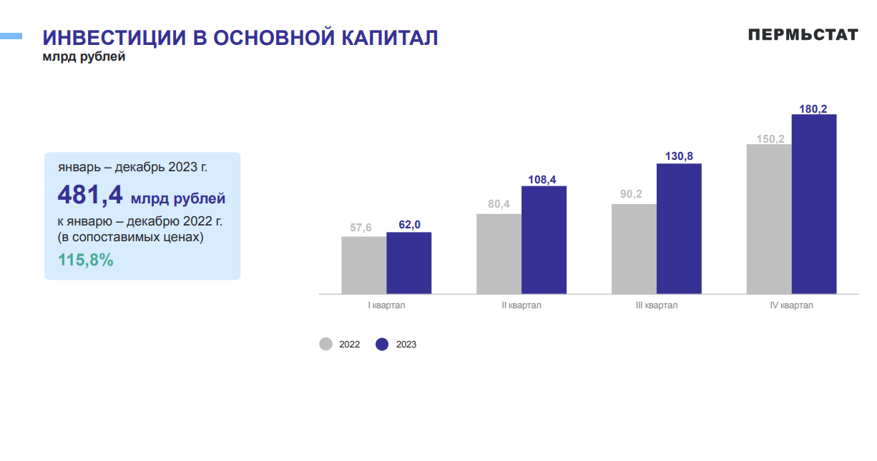

ФИНАНСОВЫЕ РЕЗУЛЬТАТЫ ДЕЯТЕЛЬНОСТИ ОРГАНИЗАЦИЙ

В январе-декабре 2023 года сальдированный финансовый результат (прибыль минус убыток) хозяйствующих субъектов в действующих ценах составил 333283,5 млн. рублей прибыли (685 организаций получили прибыль, 200 – завершили отчётный период с убытками).

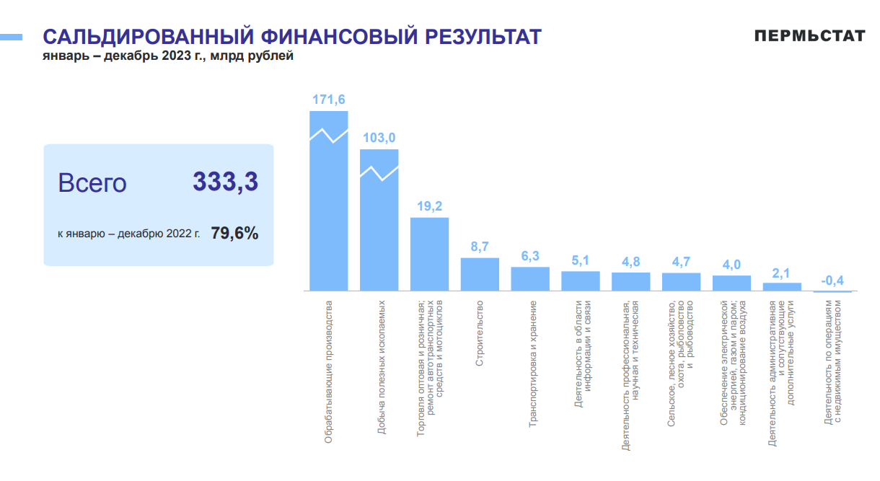

ДЕМОГРАФИЯ

По предварительной оценке Федеральной службы государственной статистики численность постоянного населения Пермского края на 1 января 2024 года составила 2 495 266 чел.
Демографическая ситуация в январе-декабре 2023 года в сравнении с прошлым годом характеризовалась снижением как числа родившихся, так и числа умерших (на 2,9% и 5,1% соответственно).
Миграционная ситуация в 2023 году развивалась в тенденциях предыдущего периода и характеризовалась превышением числа выбывших над числом прибывших. Однако миграционный отток по сравнению с аналогичным периодом 2022 года значительно сократился и составил 2226 человек.

